Lab.No. 15 :- Output
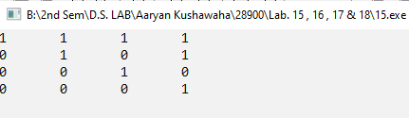

Lab.No. 16 :- Output
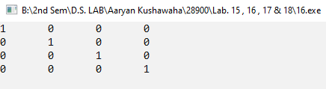

Lab.No. 17 :- Output
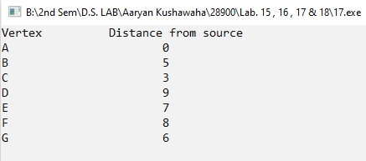

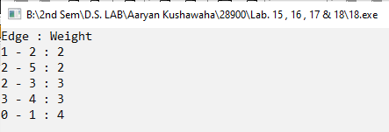
Lab.No. 17 :- Output

